Международный день семьи
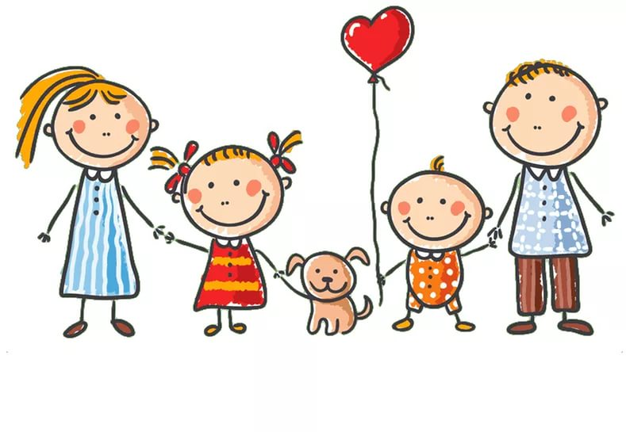

«Семья – один из шедевров природы»
Д. Сантаяна

Семья – это неотъемлемая часть общества, которая способствует формированию гармоничной личности. Без неё человек становится одиноким, оторванным от общества. Международный день семьи учрежден Генеральной Ассамблеей ООН в 1993 году и отмечается ежегодно 15 мая. Проведение этого дня призвано обратить внимание общественности разных стран на многочисленные проблемы семьи.
Являясь социальной группой, каждая семья несомненно имеет свои ценности и традиции. Они формируют у маленького человека понимание роли семьи, ее значимости и уникальности. Именно в окружении близких дети учатся правильно выражать свои чувства, доброту и щедрость, уважение и ответственность за свои поступки, любовь, доверие и честность.
Социальная поддержка семей при рождении и воспитании детей – одно из ключевых направлений государственной политики Республики Беларусь. В стране сформирована система правовых гарантий и социальных льгот семьям, воспитывающим детей, являющаяся одной из наиболее стабильных среди стран Содружества Независимых Государств.
Главной задачей государства является формирование в обществе модели благополучной, успешной семьи с двумя и более детьми, способной к духовно-нравственному саморазвитию и самореализации. Семья как основной элемент общества была и остается хранительницей человеческих ценностей, культуры и исторической преемственности поколений, фактором стабильности и развития.
Министерство здравоохранения Республики Беларусь предлагает со своей стороны полный спектр услуг для сохранения здоровья матери и ребенка. Однако высокий уровень медицины не снимает с каждого белоруса обязанность следить за состоянием собственного здоровья, ответственно относиться к материнству и отцовству.
Наряду с созданием государственного механизма поддержки здорового образа жизни, формирования высокого спроса на личное здоровье важной задачей системы здравоохранения является создание условий для укрепления здоровья населения, в том числе репродуктивного.
По результатам анкетирования среди населения Гомельской области у порядка 69% опрошенных преобладает теплая, душевная, дружеская атмосфера в семье. Отношения строятся на равных, все проблемы решаются совместно в 53% семей.
Наиболее важными воспитательными целями в семье признаны следующие: здоровье (60%), хорошая учеба (35%), приспособленность к жизни (35%), прилежание и дисциплина (34%).
Создание семьи и воспитание ценностей – тяжелая задача. Она требует большой самоотдачи и кропотливого многолетнего труда. Именно в семье закладываются такие качества, как верность своим идеалам, друзьям и родственникам, преданность своему отечеству, любовь и вера, доброта и щедрость, ответственность и взаимопомощь, уважительное отношение не только к старшим, но и ко всем окружающим. Простые правила и моральные устои, формируясь в пределах родного дома, переносятся затем и в общество. Семейные ценности формируют культуру человека, делают общество более гуманным.
Семья – источник любви, уважения, солидарности и привязанности, то, на чем строится любое цивилизованное общество, без чего не может существовать человек. Благополучие семьи – вот мерило развития и прогресса страны.

В рамках проведения Международного дня семьи 15 мая будет организована «прямая» телефонная линия по вопросам здоровья семьи и детей с заведующим отделением охраны репродуктивного здоровья У «Гомельский областной диагностический медико-генетический центр с консультацией «Брак и семья» Громыко Натальей Валерьевной по тел. 8(0232) 20-77-40 с 9 до 10 часов.

15 мая на вопросы ответят врачи-валеологи и психологи отдела общественного здоровья ГУ «Гомельский областной центр гигиены, эпидемиологии и общественного здоровья» с 10 до 12 часов по тел. 8(0232) 33-57-24; 8 (0232) 33-57-82.

